"Povesti cu ingeri"
Din 03 December 2008, 51 vizualizari.
Un articol de: Andreea Fechete
<< Inapoi

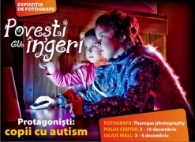
Azi, 3 decembrie 2008, la Cluj va fi marcata Ziua Internationala a Persoanelor cu Dizabilitati. Cu aceasta ocazie, in cadrul manifestarilor organizate de Directia Generala de Asistenta Sociala si Protectia Copilului Cluj, va avea loc o expozitie intitulata "Povesti cu ingeri", expozitie fotografica inedita, al carei mesaj este "Sa facem impreuna primul pas".

Evenimentul e adus de asociatia "Autism Transilvania" si pune in prim plan fotografiile realizate de Jean-Francois Schmit care a surprins copiii in ipostaze angelice. Personajele fotografiilor sunt copii cu autism ce personifica ingerii. Imaginile arata ca si acesti copii pot avea o viata frumoasa, chiar daca sunt diferiti.

Expozitia va poposi la Iulius Mall pana in data de 4 decembrie , iar la Polus Center (in zona food-court) intre 3 si 10 decembrie. Fotografiile pot fi vazute oricand in perioada mentionata in cadrul celor doua centre comerciale din Cluj.
Sursa: Time4News

